QUESTÃO
Observe os preços das peças de roupa que Laís comprou.

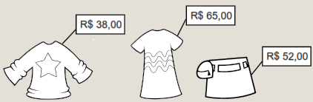

Quanto Laís pagou pelas roupas?

- R$ 145,00
- R$ 155,00
- R$ 1 455,00
- R$ 1 515,00
GABARITO: B

